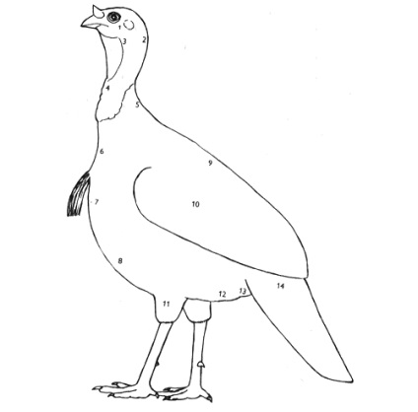

тіла індички:  
1 - голова, 2 - потилицю, 3 - горло, 4 - область шиї від горла до зоба, 5 - шия (ця область покрита суцільними бородавчастими наростами), 6 - зоб, 7 - груди, 8 - нижня частина грудної клітки, 9 - спина, 10 - крило, 11 - нога, 12 - живіт, 13 - зад, 14 - хвіст.